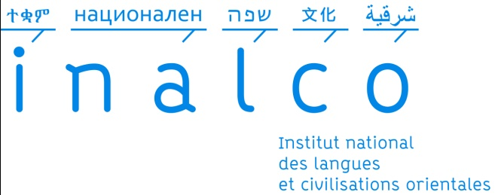
Mahmoud SAADA
LA TRADUCTION EN ARABE DES DÉTERMINANTS FRANÇAIS : ÉTUDE CONTRASTIVE
Résumé

La langue arabe est morphologiquement plus pauvre en déterminants que le français. Cela pose quelques problèmes de traduction. L’objectif de ce travail est donc d’aider les traducteurs ainsi que ceux impliqués dans l’enseignement/apprentissage de la traduction à surmonter ces difficultés. Etant basé sur un corpus constitué d’un ouvrage en français et de sa traduction en arabe, cette étude contrastive compare les systèmes de détermination du français et de l’arabe. Elle étudie les déterminants français et leurs équivalents arabes, les analyse, les commente et formule des généralités. En conclusion, elle met l’accent sur l’importance de l’actualisation complète et incomplète dans la traduction de l’article français. Celle-là joue un rôle clé dans la traduction du groupe nominal (article + nom), où il ne suffit pas, par exemple, que l’article soit défini pour qu’on traduise en arabe par un nom défini. Cette étude présente également un nombre d’équivalents en arabe des déterminants indéfinis français. Enfin, elle ouvre de nombreuses perspectives pour de futures recherches : l’actualisation, les définis, les indéfinis et autres.

Mots clés : actualisation, article, défini, déterminant, équivalent, étude contrastive, groupe nominal, indéfini, numéraux, traduction.

Abstract

Arabic language is morphologically poorer in determiners than French. This could pose some translation problems. The objective of this work is thus to help translators and those who are involved in teaching/learning translation to overcome these difficulties. Based on a corpus made of a French text and its translation into Arabic, this contrastive study compares the determination systems of French and Arabic. It studies French determiners and their equivalents in Arabic, comments them and formulates generalities. In conclusion, it emphasizes the importance of complete and incomplete actualization in the translation of the French article. It plays a key role in translating noun phrase (article + noun). If the article is definite for instance, that does not necessarily mean that we should translate in Arabic by a definite noun. This research presents also a number of equivalents in Arabic of French indefinite determiners. Finally, it opens many perspectives for future research: actualization, definites, indefinites and other.

Key words: actualization, article, contrastive study, definite, determiner, equivalent, indefinite, noun phrase, numerals, translation.

